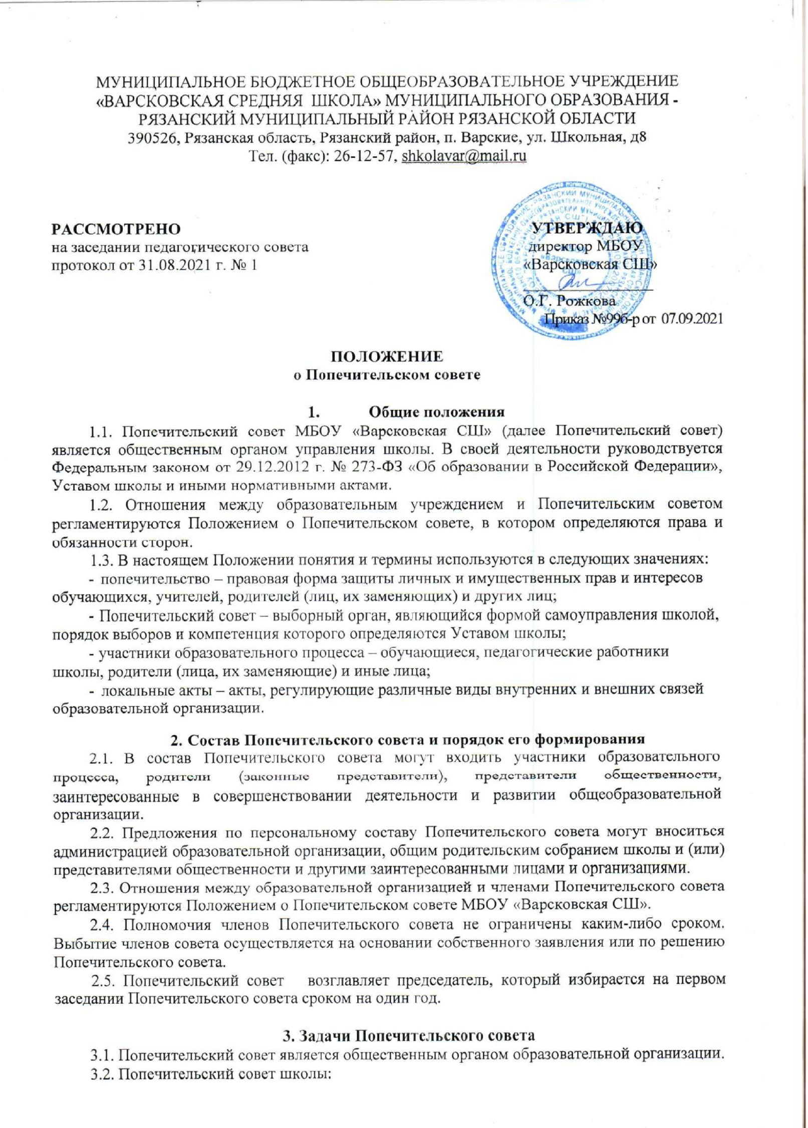

- содействует объединению усилий семьи и школы в деле обучения и воспитания

обучающихся;

* может участвовать в принятии образовательной программы, бюджета школы;
* организует работу по привлечению добровольных пожертвований родителей, других физических и юридических лиц. Определяет направление их использования и осуществляет контроль их расходования;
* содействует совершенствованию материально-технической базы школы, благоустройству помещений и территорий;
* участвует в организации массовых мероприятий, конкурсов, экскурсий.
  1. **Организация деятельности Попечительского совета**

4.1.Попечительский совет сотрудничает с администрацией школы.

4.2. Попечительский совет способствует укреплению связей образовательного учреждения

* предприятиями и организациями района, города и области.

4.3. Попечительский совет имеет право на заключение гражданско-правовых договоров.

4.4. Осуществление членами Попечительского совета своих функций производится на безвозмездной основе.

4.5 Деятельность Попечительского совета осуществляется на основе плана работы на учебный год. Внутренний регламент работы Попечительского совета определяется самим Попечительским советом.

4.6. Заседания Попечительского совета проводятся не реже 1 раза в год и по мере необходимости.

4.7. Внеочередные заседания могут быть созваны председателем Попечительского совета по мере необходимости или по требованию большинства работающих членов Попечительского совета.

4.8. Руководитель образовательной организации вправе принимать участие в заседаниях Попечительского совета.

4.9. Решения Попечительского совета принимаются открытым голосованием простым большинством голосов и считаются правомочными, если на его заседание присутствовали не менее двух третей состава.

4.10. Председатель ведет заседание, окончательно определяет повестку дня, контролирует исполнение решений Попечительского совета.

4.11. Заседания и решения Попечительского совета оформляются протоколом, который подписывается председателем и секретарем.

4.12. Решения Попечительского совета, принятые в пределах его полномочий, доводятся до сведения всех заинтересованных лиц, организаций, учреждений.

4.13. Установленная документация (Положение о Попечительском совете, план работы,

отчет по итогам работы за год, протоколы заседаний) хранится в образовательной организации.

1. **Права и обязанности Попечительского совета**

* **образовательной организации**

5.1. Попечительский совет имеет право:

осуществлять контроль целевого использования полученных пожертвований для школы,

участвовать в распределении внебюджетных средств.

5.2. Попечительский совет обязан:

* привлекать и организовывать поступления внебюджетных средств для обеспечения коррекционно-образовательного процесса и его развития;
* способствовать формированию устойчивого финансового внебюджетного фонда развития школы;
* взаимодействовать с органами самоуправления школы по вопросам функционирования и развития организации;
* вести текущую и отчетную документацию по деятельности Попечительского совета.

5.3. Образовательная организации учреждение имеет право:

* определять количественный состав Попечительского совета;
* в лице руководителя принимать участие в заседаниях Попечительского совета, вносить предложения по развитию организации;
* принимать участие в разработке локальных актов по деятельности Попечительского

совета;

* выступать с предложениями и давать рекомендации по использованию внебюджетных средств;
* знакомиться с отчетной документацией по деятельности Попечительского совета и заслушивать отчеты на заседаниях Совета школы о расходовании внебюджетных средств.

5.4. Образовательная организация обязана:

* соблюдать законодательные и локальные акты, регламентирующие деятельность образовательной организации и Попечительского совета;
* отвечать по своим обязательствам за находящиеся в ее ведении переданные попечительским фондом денежные и имущественные средства;
* предоставлять помещения для заседаний Попечительского совета;
* знакомить Попечительский совет с уставными документами и локальными актами, Программой развития школы, адаптированной образовательной и воспитательной программами.

1. **Ликвидация Попечительского совета**

6.1.Прекращение деятельности Попечительского совета производится путем его ликвидации.

6.2.Ликвидация Попечительского совета может осуществляться:

* по решению Учредителя;
* по решению образовательной организации;
* по решению Попечительского совета (при условии принятия решения не менее 2/3 голосов);
* по решению суда в случае осуществления деятельности, не соответствующей его целям, либо деятельности, запрещенной законом.

6.3. При ликвидации Попечительского совета документация в установленном порядке направляется в архив образовательной организации.